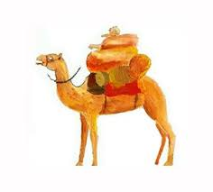
ב"ה
שיירת הגמלים המפתיעה

- א. באיזו תקופה התרחש הסיפור?
ב. מה היה מצבם הכלכלי של יהודי ירושלים באותה תקופה?

2. צייני שלושה קשיים עימם התמודדו יהודי העיר (שורות 1-11)
א.
ב.
ג.
3. ממה נבע המחסור בקמח חיטים להכנת המצות?

4. משמעות המילה שחון בשורה 9 היא: (הקיפי את התשובה הנכונה)
קר מאוד יבש מאוד חמסין גשום
5. משמעות הביטוי "הרקיע שחקים" (בשורה 10) הינה: .
א טס לשמים .ב הרקיע התחבר לשמים .ג עלה מאד .ד המריא
6. בשורה 15 כתוב: "רבני היישוב ופרנסיו התהלכו בפנים קודרות". הסבירו משמעות הביטוי בפנים קודרות

7. הכוונה במילה הוא בשורה 25 היא ל: (הקיפי את התשובה הנכונה)
א. ערבי ב. מוכר החיטים ג. הרב ד. תשובות א' וב' נכונות
8. בשורה האחרונה של הסיפור כתוב: "סיפורן של החיטים שהחל בפלא, נסתיים אפוא בחידה"

א. מהו הפלא?

ב. מהי החידה?
9. האם הכותרת מתאימה לסיפור? נמקו תשובתכם.

